openGauss 数据库开发查询实验

姓名： 王娇妹 学号： 2012679

实验步骤：

* 创建和管理用户、表空间和数据库
* 创建和管理表
* 创建和管理其他数据库对象
* 学校数据模型创建及表操作

实验报告

实验步骤截图：

截图1：指导手册第8页，查询表空间当前使用情况截图

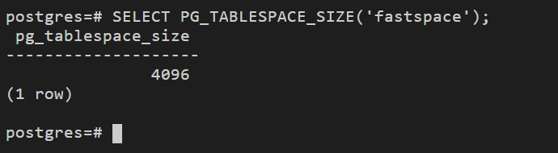

截图2：指导手册第10页，创建表截图

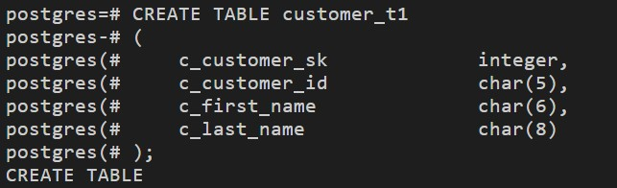

截图3：指导手册第16页，向分区表中插入数据后查看分区表中所有数据并截图（该命令需自行撰写）

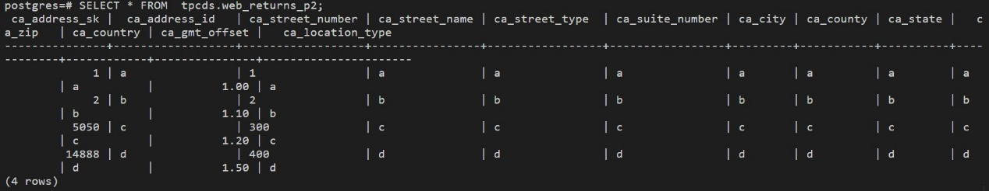

截图4：指导手册第19页，创建分区索引截图。

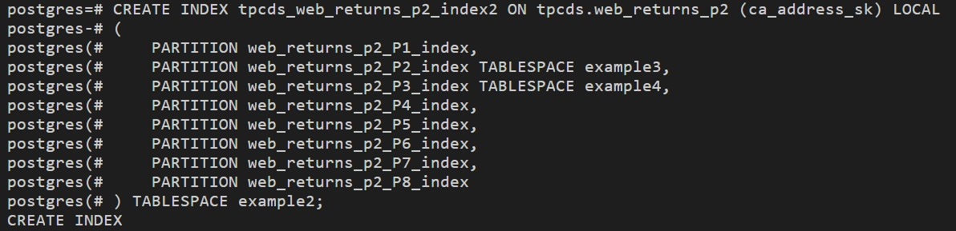

截图5：指导手册第23页，更新物化视图。

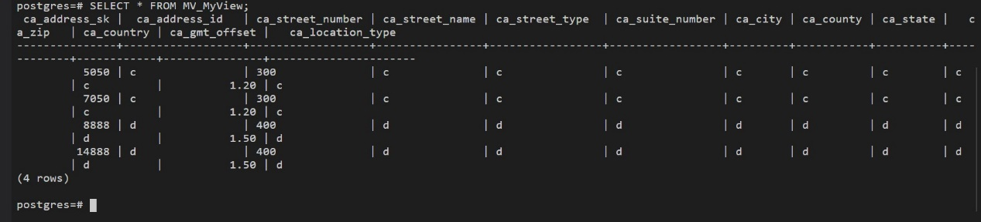

截图6：指导手册第26页，管理存储过程

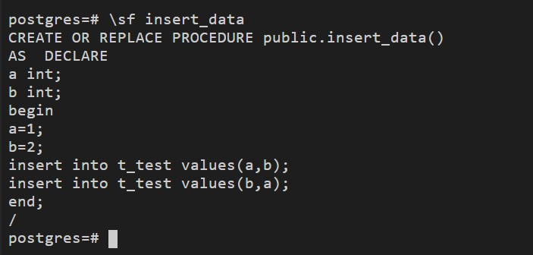

截图7：指导手册第39页，删除数据后表中内容截图

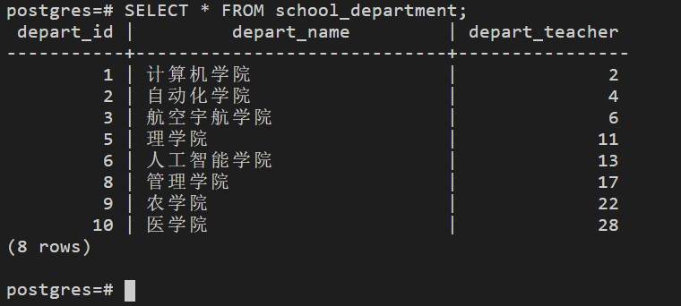

实验思考题：

1. 在openGauss中，创建具有“创建数据库”权限的用户Alice，并设置其初始密码为”openGauss@0331”,应使用的语句是：

CREATE USER Alice CREATEDB PASSWORD ' openGauss@0331';

1. 命令 “DROP USER kim CASCADE”的效果是？（可以预习参考第八周主讲课内容，权限和授权）

删除数据库中名为kim的用户以及该用户下所有对象。

1. 向表中插入数据时，是否允许只对部分属性插入数值？在何种情况下允许，应如何书写语句？何种情况下不允许？

向表中插入数据时，可以只对部分属性插入数值。

允许的情况： INSERT INTO mytable(列1, 列2) VALUES (值1, 值2);

INSERT 语句后面的列名称顺序可以不是 mytable表定义时的顺序，即插入数据时，不需要按照表定义的顺序插入，只要保证值的顺序与列字段的顺序相同就可以。

不允许的情况：

虽然使用 INSERT 插入数据时可以忽略插入数据的列名称，若不包含列名称，则 VALUES 关键字后面的值不仅要求完整，而且顺序必须和表定义时列的顺序相同。此时不允许只对部分属性插入数值。

1. 是否可以向表中一次性插入多条数据？何种插入效率较高？

可以向表中一次性插入多条数据。

如果要向表中插入多条数据，可以使用INSERT INTO table_name VALUES命令。可以同时插入多条数据，只需将每条数据用圆括号括起来即可；也可以多次执行插入一条数据命令实现。

在 MySQL 中，用单条 INSERT 语句处理多个插入要比使用多条 INSERT 语句更快。

1. openGauss中将表中所有元组删除的两种命令是？

（i）DELETE FROM table_name; （ii）TRUNCATE TABLE table_name;

1. 如果经常需要查询某字段值小于某一指定值的信息，可以如何操作？（提示，从索引角度思考）

创建表达式索引。假如经常需要查询number小于1000的信息，执行如下命令进行查询：

SELECT* FROM mytable WHERE trunc(number) < 1000;

可以为上面的查询创建表达式索引：

CREATE INDEX para_index ON mytable (trunc(number));

1. 在什么场景下可以使用物化视图？物化视图和普通视图的区别是？

物化视图使用场景：

报表统计、大表统计等，定期固化数据快照，避免对多表重复跑相同的查询。

物化视图和普通视图的区别：

普通视图就是一个虚拟表，不占内存，并不存储任何数据。应用局限性大，任何对视图的查询，都实际上转换为视图SQL语句的查询，普通视图并不能提升查询性能，只是看起来直观，简便。

物化视图是包括一个查询结果的数据库对象，是远程数据的本地副本。物化视图存储基于远程表的数据，占用磁盘存储空间，通过oracle的内部机制可以定期更新，将一些大的耗时的表连接用物化视图实现，会提高查询的效率。

1. 学校模型ER图绘制

